Билет 16.
Практическое задание. Начало Великой Отечественной войны. Оборонительные бои в Беларуси и их значение.
Используя представленные материалы, ответьте на вопросы:
1. Как назывался план нападения фашистской Германии на СССР?
2. Назовите основные направления ударов германской армии по территории СССР.
3.Объясните причинно-следственную связь между оборонительными боями на Беларуси и срывом плана по молниеносному завоеванию СССР («блицкриг»).
4. Почему Брестская крепость, которая держалась в полном окружении больше месяца, стала символом мужества, стойкости и патриотизма белорусского народа?

I. План «Барбаросса»
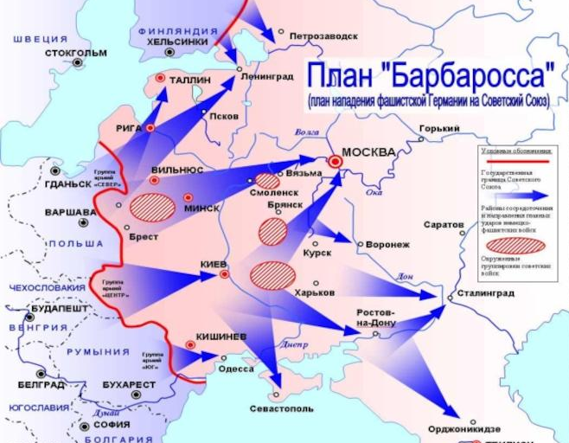

II. И.Х. Баграмян в своих воспоминаниях отмечал:
«Героическая борьба пограничников и бойцов приграничных укрепленных районов имела огромное значение. Уже здесь, на первых километрах советской земли, дал трещину тщательно разработанный гитлеровским командованием план «блицкрига».

III. Надписи на стенах Брестской крепости
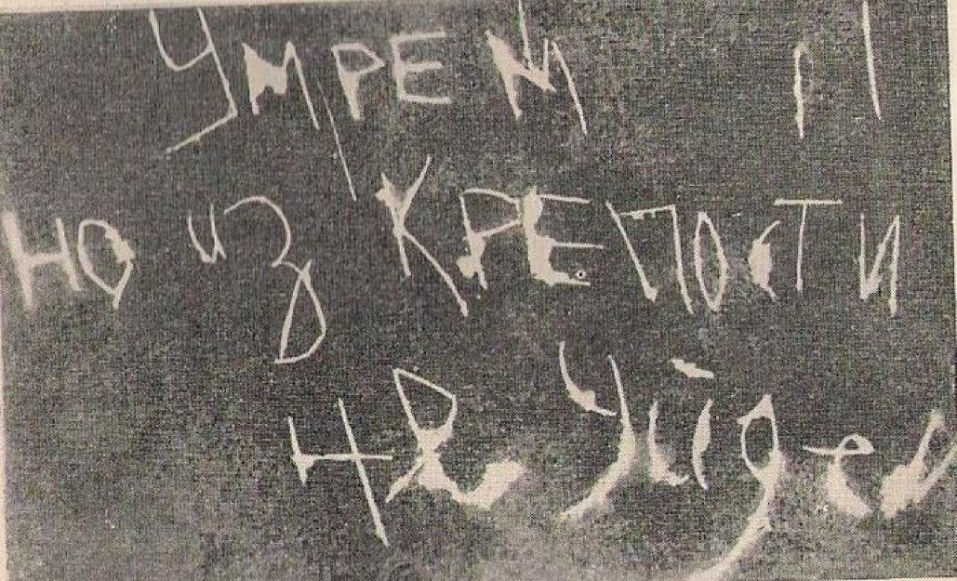

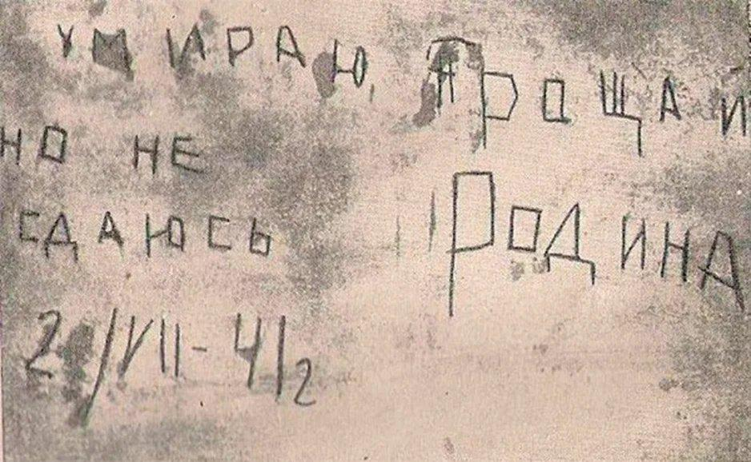

Ответы на задания и комментарии
№ | Ответы | Комментарии
1. | План «Барбаросса» | Задание проверяет умения:  1) определять источник информации, где содержится искомая информация - это источник 1 (План «Барбаросса»)  2) находить и извлекать информацию, при условии, что в формулировке задания нет прямых совпадений с искомыми сведениями: план «Барбаросса»  упоминается в названии источника и на карте.
2. | Основные направления ударов германской армии по территории СССР:  1)Московское (группа армий «Центр», ликвидация Красной Армии на территории Беларуси)  2) на Ленинград (группа армий «Север», разгром Красной Армии в Прибалтике)  3) на Киев (группа армий «Юг», ликвидация Красной Армии на правом берегу Днепра) | Задание проверяет умение интерпретировать информацию. Учащиеся должны установить связь между объектами на карте с основными направлениями ударов германской армии по территории СССР.
3. | Героическое сопротивление воинов Красной Армии в оборонительных боях летом 1941 года на территории БССР стало причиной срыва плана «молниеносной войны», а также дальнейшего разгрома гитлеровских войск в битве под Москвой в декабре 1941 года. | Задание проверяет умение устанавливать причинно-следственные связи между изученными историческими фактами. Учащиеся используют источник 2.
4. | Понятие «Родину защищать» остается незыблемым. Защита своей родной земли – священный долг каждого. | Задание проверяет умение использовать информацию из предложенных источников для приведения доказательств (используется источник 3).

Кульман О.Г., ГУО «Средняя школа №35 г. Витебска», Витебская область

